/******************************************************************************

Write a program that takes two integers as inputs and prints their sum

*******************************************************************************/

#include <stdio.h>

int main()

{

int a,b,sum=0;

printf("Enter two integers: ");

scanf("%d %d", &a, &b);

sum=a+b;

printf("Sum: %d \n", sum);

return 0;

}

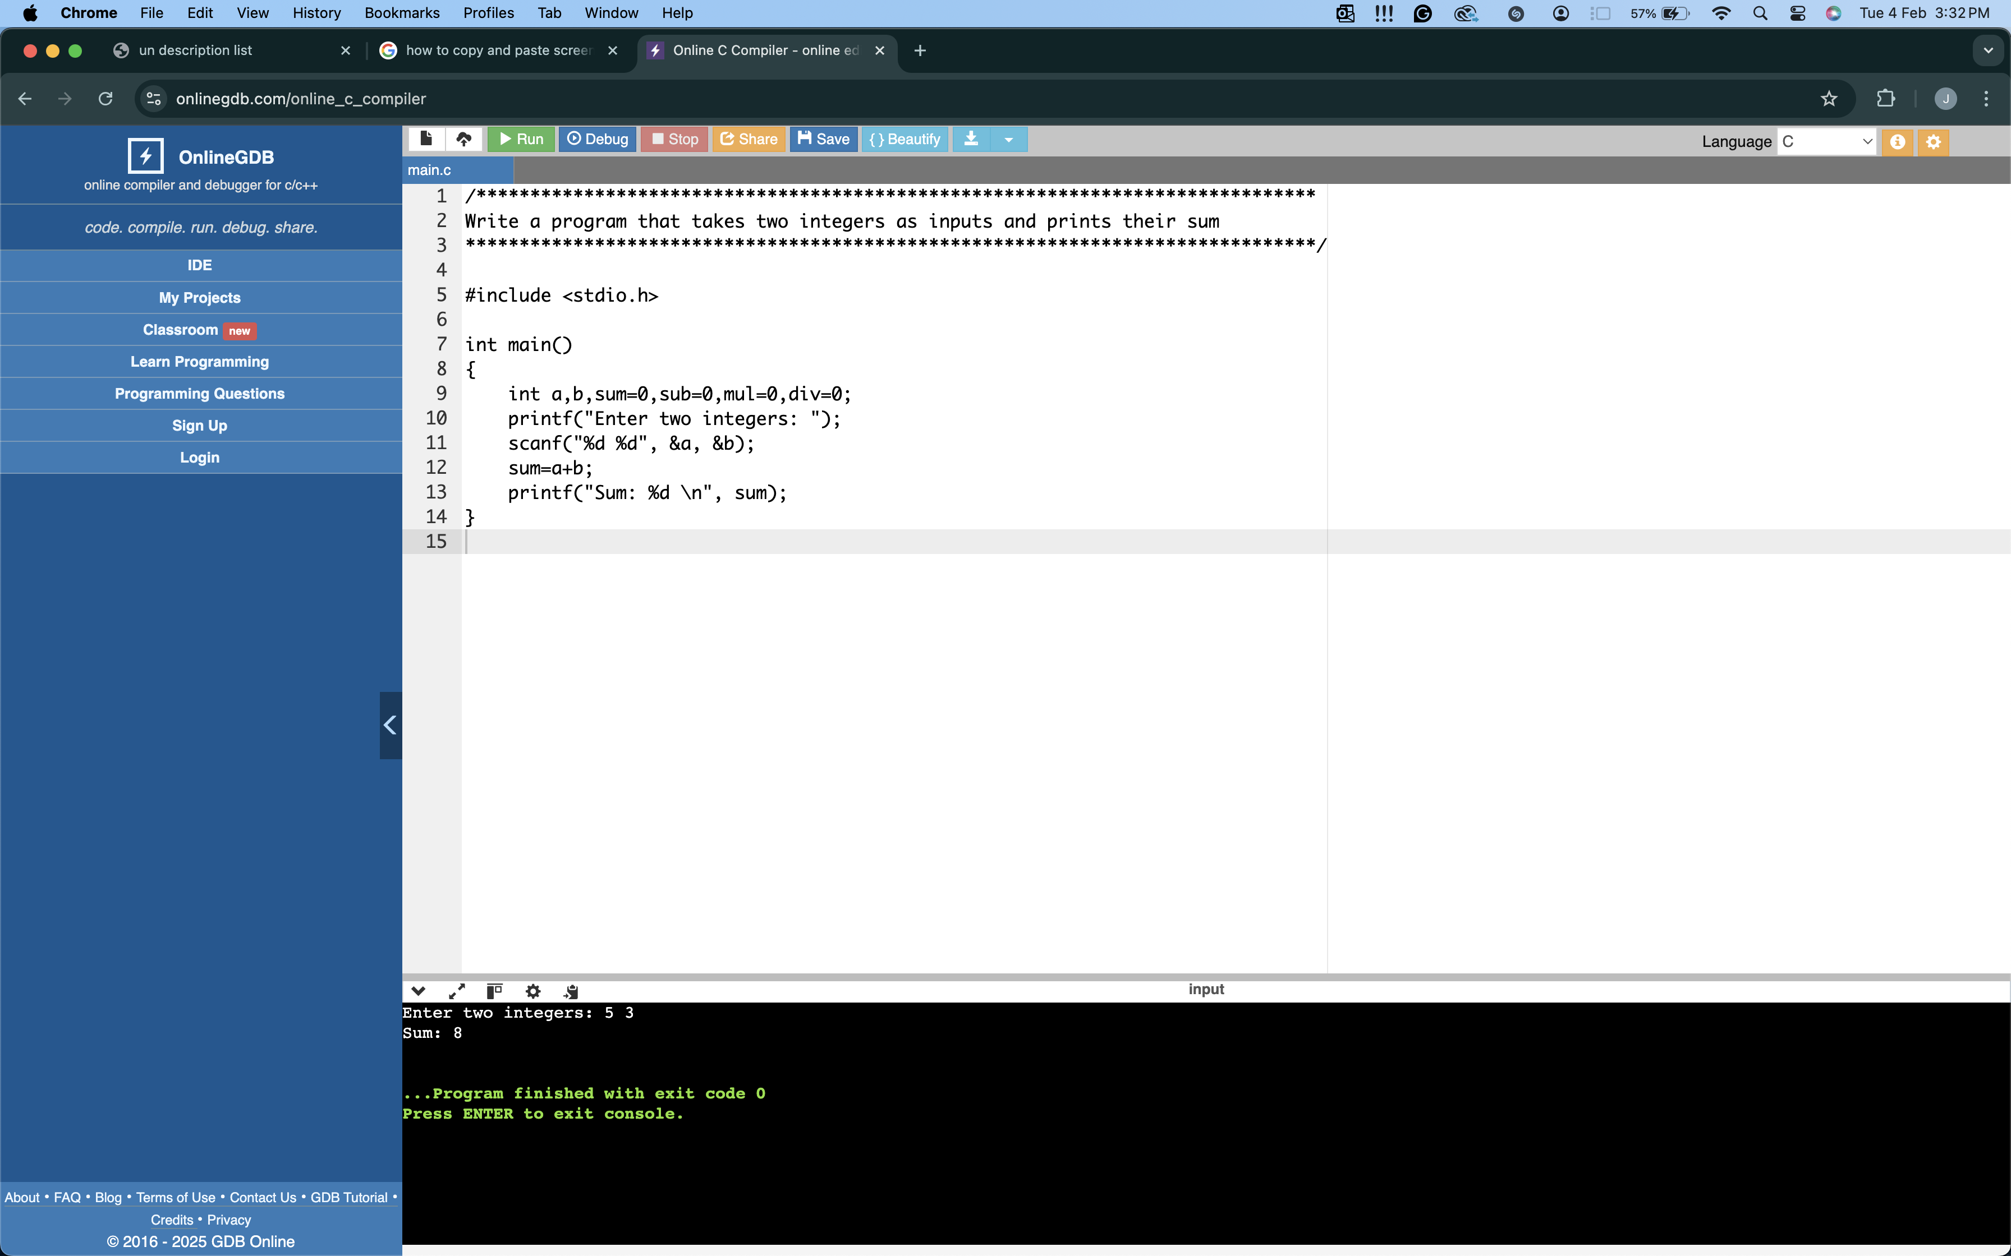

/******************************************************************************

C Program to make a Simple Calculator using switch-case statements

*******************************************************************************/

#include <stdio.h>

#include <float.h>

int main() {

char op;

double a, b, res;

printf("Enter two operands: ");

scanf("%lf %lf", &a, &b);

printf("Enter an operator (+, -, *, /): ");

scanf("%c", &op);

switch (op) {

case '+':

res = a + b;

break;

case '-':

res = a - b;

break;

case '*':

res = a * b;

break;

case '/':

res = a / b;

break;

default:

printf("Error! Incorrect Operator Value\n");

res = -DBL_MAX;

}

if(res!=-DBL_MAX)

printf("%.2lf", res);

return 0;

}

/******************************************************************************

Write a program to calculate the area of a circle given its radius using function & the formula area = pi*r2

*******************************************************************************/

#include <stdio.h>

#include <math.h>

#define Pi 3.14159

float findArea(float r){

float a=0;

a=Pi*pow(r,2);

return a;

}

int main()

{

float r, a=0;

printf("Enter radius of circle: ");

scanf("%f", &r);

a=Pi*pow(r,2);

printf("area of circle: %f", a);

return 0;

}

/******************************************************************************

Write a program to calculate the area of a circle given its radius using function & the formula area = pi*r2

*******************************************************************************/

#include <stdio.h>

#include <math.h>

#define Pi 3.14159

float findArea(float r){

float a=0;

a=Pi*pow(r,2);

return a;

}

int main()

{

float r;

printf("Enter radius of circle: ");

scanf("%f", &r);

printf("area of circle: %f\n", findArea(r));

return 0;

}

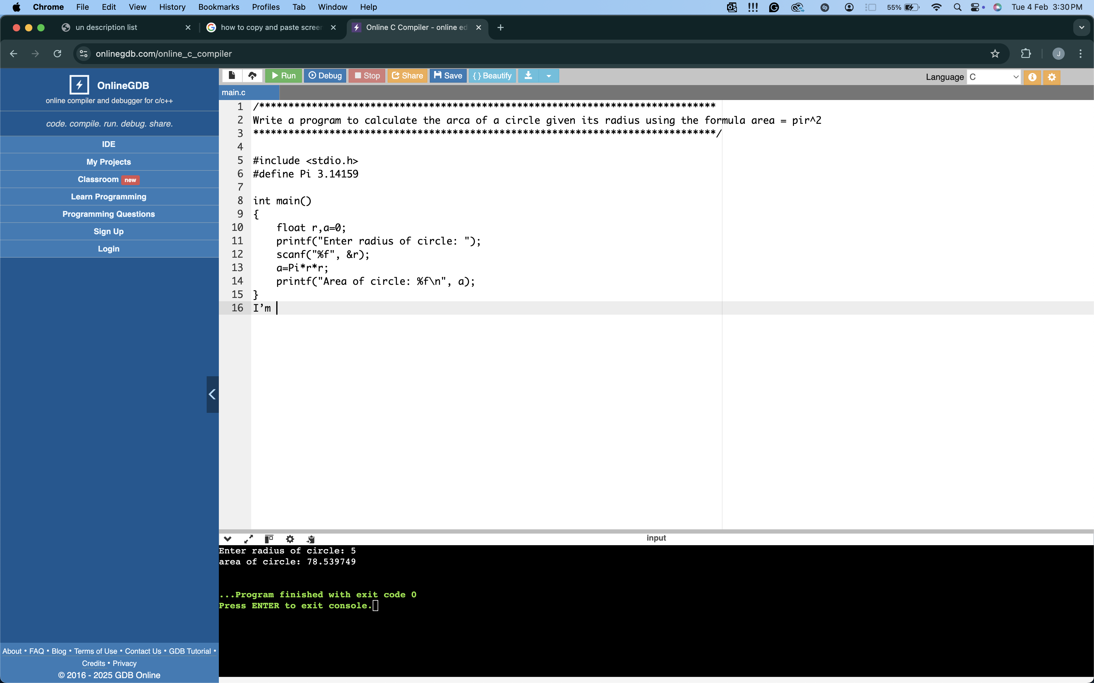

/******************************************************************************

Write a function to determine whether a given integer is even or odd.

*******************************************************************************/

#include <stdio.h>

int oddOrEven(int n){

}

int main()

{

int n;

printf("Enter an Integer: ");

scanf("%d",&n);

if (n%2==0){

printf("%d is an even number", n );

}

else{

printf("%d is a odd number", n );

}

return 0;

}

